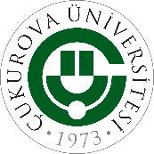 | TÜRKİYE CUMHURİYETİ  ÇUKUROVA ÜNİVERSİTESİ  SOSYAL BİLİMLER ENSTİTÜSÜ MÜDÜRLÜĞÜ  …………………………….. ANA BİLİM/ANA SANAT DALI BAŞKANLIĞINA | 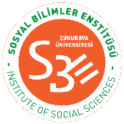

………………………………………. Tezli Yüksek Lisans/Doktora/Sanatta Yeterlik programında ………….….……….. numaralı öğrenciyim. …………………………………………………………………………………………. başlıklı tez önerim ……/……/2023 tarihli Enstitü Yönetim Kurulu kararıyla kabul edilmiş olup Enstitü Yönetim Kurulunun 24.03.2023 tarih ve 14 sayılı toplantısında alınan 4 numaralı karara istinaden 06.02.2023 tarihli Kahramanmaraş merkezli deprem nedeniyle Yükseköğretim Kurulu Lisansüstü Eğitim ve Öğretim Yönetmeliğinin 35. maddesinin (8). fıkrasında belirtilen; “Yükseköğretim kurumları tarafından, afet ve salgınlarda tez aşamasındaki lisansüstü öğrencilerine talepleri halinde bir dönem, afet veya salgının aşamasına göre tekrar başvurmaları durumunda bir dönem daha olmak üzere en fazla iki dönem ek süre verilebilir, verilen bu ek süreler azami süreden sayılmaz” hükmü uyarınca 2022-2023 Bahar Yarıyılı için 1 (bir) dönem ek süre talep etmekteyim. Gereğini saygılarımla arz ederim.
...... / …… / 2023

(İMZA)
ADI SOYADI
Telefon : ……………………………………...........
Adres : ……………………………………...........
……………………………………...........

Danışman: Uygundur Uygun değildir
(İMZA)
UNVAN AD SOYAD

Bu kapsamdaki başvurular Enstitü Yönetim Kurulunun 24.03.2023 tarih ve 14 sayılı toplantısında alınan 11 numaralı karara istinaden 08.02.2023 tarihinden itibaren 3 (üç) ay süre içerisinde yapılabilir.

